Universidad Simon Bolivar
Depto. De Computacion y Tecnologia de la Informacion
CI3311: Sistemas de Bases de Datos 1
Nombre y Apellido: Julio De Abreu
Carnet: 05-38072

TAREA 3

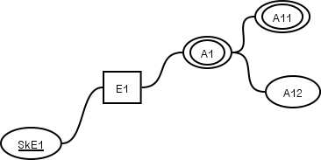

Ahora veamos la traduccion de este diagrama:

Restricciones Explicitas:

- Todo elemento de E1 debe estar al menos una vez en A1

  - Todo elemento de A1 debe estar al menos una vez en A12

